***Современные игровые технологии математического развития детей дошкольного возраста***

*Подготовила: Лобикова О.Н.*

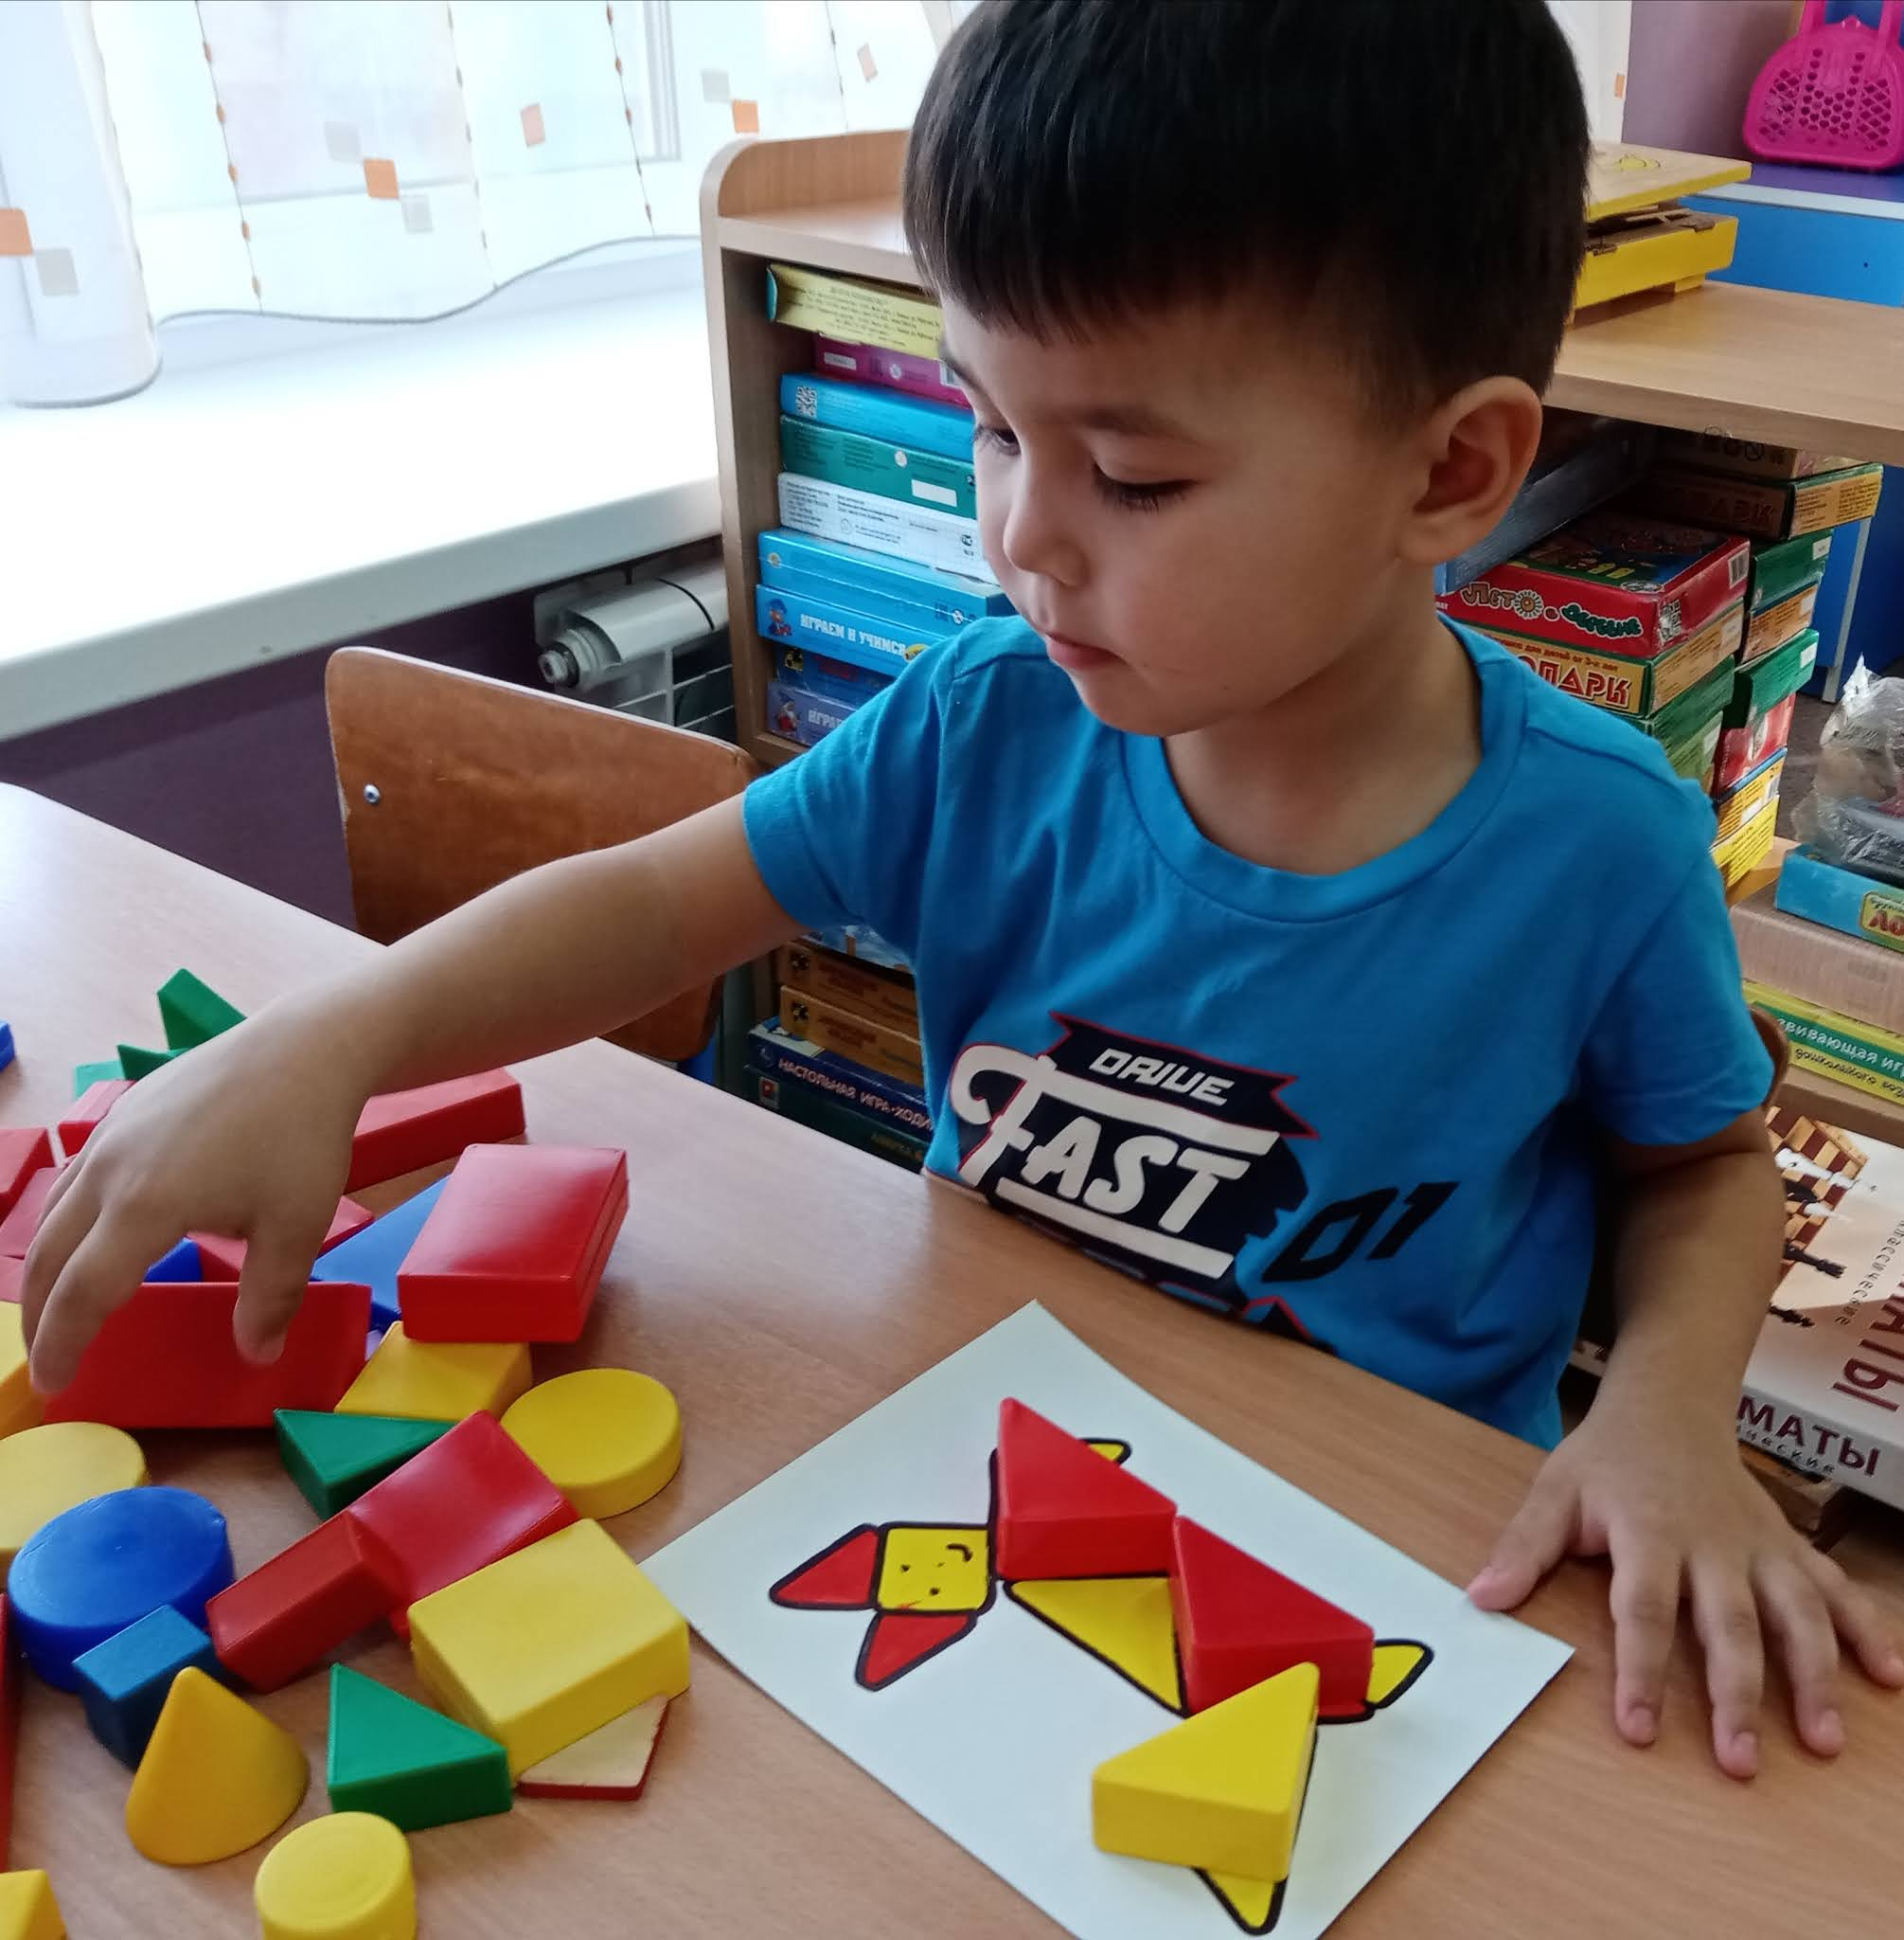

**Игровые технологии математического развития детей дошкольного возраста**

Современные **технологии математического развития дошкольников** направлены на активизацию познавательной деятельности ребенка, освоение ребенком связей и зависимостей предметов и явлений окружающего мира. Ребенок знакомится с такими понятиями, как форма, размер, площадь, масса, объем, способы измерения величин, установление отношений и зависимостей отдельных предметов и групп по разным свойствам.

Историографический анализ психолого-педагогической литературы позволяет констатировать, что в последние годы усилилось внимание ученых к разработке сущности феномена *«педагогическая****технология****»*, выявлению основополагающих его характеристик и типов. Исследованию этой проблемы посвящены работы ведущих отечественных педагогов: В. П. Беспалько, Е. В. Бондаревской, М. П. Горчаковой – Сибирской, М. В. Кларина, М. М. Левиной, В. М. Монахова, О. П. Околелова, С. Я. Савельева, В. В. Серикова, И. Б. Сенновского, Н. Ф. Талызиной, П. И. Третьякова и других. От того, как производится трактовка данного понятия, зависит многое в последующем анализе и понимании сущности термина. Поэтому обратимся, в первую очередь, к терминологическому рассмотрению категории *«педагогическая****технология****»*.

Слово *«****технология****»* происходит от греческого слова: *«techne»* - искусство, мастерство, умение и *«logos»* - наука, закон. Дословно *«****технология****»* - наука о мастерстве [8].

Игра и мышление – эти два понятия стали основополагающими в современной системе **математического развития дошкольников**. Известными учёными *(Выготский П. С., Давыдов В. В, Ж. Пиаже, Запорожец)* установлено, что овладение логическими операциями занимает существенное место в общем **развитии ребёнка**. Так, Пиаже считал уровень сформированности операций классификации и сериации центральным показателем уровня интеллектуального **развития ребёнка**.

**Игровые технологии связаны с игровой** формой взаимодействия педагога и учащихся через реализацию определенного сюжета *(игры, сказки, спектакли, деловое общение)*. При этом образовательные задачи включаются в содержание игры. В образовательном процессе используют **занимательные**, театрализованные, деловые, ролевые, компьютерные игры.

**Игровые технологии** являются составной частью педагогических **технологий**. Проблема применения **игровых технологий** в образовательном процессе в педагогической теории и практики не нова. Разработкой теории игры, ее методологических основ, выяснением ее социальной природы, значения для **развития** обучаемого в отечественной педагогике занимались Л. С. Выготский, А. Н. Леонтьев, Д. Б. Эльконин и др.

Главными путями реализации программы **математического развития детей** являются познавательные и **развивающие игры**(**игровые занятия**, а также самостоятельная детская деятельность, **математические конкурсы**, **развлечения**, вечера досуга и т. д.

Основная цель **игровых технологий математического развития** - формирование представлении, способов действии, **развитие** мыслительных операции.

Одной из наиболее эффективных **технологий является проблемно- игровая технология**. В основе лежит активный осознанный поиск ребенком способа достижения результата на основе принятия им цели деятельности и самостоятельного размышления по поводу предстоящих практических действий, ведущих к результату. Целью этой **технологии является развитие** познавательно-творческих способностей **детей в логико- математической деятельности**. Проблемно-**игровая технология** представляется в системе следующих средств: логико-**математические игры**, логико-**математические сюжетные игры**(занятия, проблемные ситуации и вопросы, творческие задачи, вопросы и ситуации, экспериментирование и исследовательская деятельность. **Технология** позволяет ребенку овладеть средствами *(речь, схемы и модели)* и способами познания (сравнением, классификацией, накопить логико-**математический опыт**.

В проблемно-**игровой технологии логико- математические** игры представлены в виде групп: настольно-печатные - *«Цвет и форма»*, *«Логический домик»* и др. ; игры на объемное моделирование - *«Кубики для всех»*, *«Геометрический конструктор»* и др. ; игры на плоскостное моделирование - *«Танграм»*, *«Сфинкс»*, *«Тетрис»* и др. ; игры из серии *«Кубики и цвет»*, *«Сложи узор»*, *«Куб-хамелеон»*, «Цветное панно и др. ; игры на составление целого из частей - *«Дроби»*, *«Чудо-цветик»* и др. ; игры-забавы - перевертыши, лабиринты, игры на замену мест (*«Пятнашки»*) и др.

Достоинство этой **технологии** состоит в освоении различных по степени сложности **игровых действий**, которые включают группировку, раскладывание, соотнесение, счет, измерение. При этом, следуя игре собственного воображения, ребенок трансформирует свой опыт, создает **игровые ситуации**, вносит новые познавательные задачи. **Технология** может быть представлена последовательными шагами: от освоения игры в совместной деятельности взрослого с ребенком к участию в играх на уровне самодеятельности, а затем переход к участию в играх на более высоком уровне и, как правило, вновь возникающие игры взрослого с детьми или успешно играющими в них детьми. Эти игры отличаются от тех, которые ребенок осваивал на начальном этапе, измененным сюжетом, преобразованным ходом игры, поэтому они приобретают необходимую для ребенка сложность и эмоциональную насыщенность.

Е. А. Носовой разработан комплекс игр и упражнений, которые представлены в книге *«Логика и****математика в детском саду****»*. Она разделила все игры на группы: игры на выявление и абстрагирование свойств предметов; игры на освоение детьми сравнения, классификации и обобщения; игры на овладение логическими действиями и мыслительными операциями.

Проблемно-**игровая технология** предполагает использование творческих задач, вопросов и ситуаций. Такие задачи помогают ребенку устанавливать разнообразные связи, выявлять причину по следствию, главное - ребенок начинает испытывать удовольствие от умственной работы, от процесса мышления, от осознания собственных возможностей. При этом надо помнить, что слишком простая задача ребенку неинтересна. Рекомендуется разделить все задачи на несколько уровней сложности и предлагать их по мере освоения ребенком задач предыдущего уровня. Формирование готовности **детей** к решению задач осуществляется в совместной деятельности взрослого с ребенком. Взрослый может навести ребенка на решение задачи с помощью творческих вопросов. Например, нарисуй кошку, не рисуя ее. Вариантом выполнения этого задания является рисование части кошки, по которой можно догадаться о целом объекте *(зависимость целого и части)*. Как нарисовать солнце, если карандаш умеет рисовать только квадраты? Последняя задача может быть решена через осознание структуры геометрических фигур. Можно предложить ребенку решать эту задачу практическим путем, накладывая квадрат на квадрат. На самом высоком уровне дети могут сами составлять творческие задачи и предлагать их сверстникам.

Проблемная ситуация для маленьких **детей** складывается в форме *«потребности в познании»*. Ребенок сталкивается с ней в условиях **занимательных задач**, задач-шуток, которые заставляют **детей** задуматься и установить связи объектов по форме, соотношению частей, расположению их в пространстве, количественному значению и т. д. Чаще всего проблемы транслирует ребенку взрослый, организуя совместную деятельность с ребенком. Они могут выступать в виде проблемных вопросов типа: Как разрезать квадрат на треугольники? Сколько способов деления квадратов на треугольники существует? Какие общие признаки есть у числа четыре и слона?

Проблемные ситуации являются частью **технологии ТРИЗ**, в основе которой лежит не просто обучение **детей математике**, сколько открытие способов получения верного результата. Авторы ТРИЗ-**технологии** предлагают выделять проблемные ситуации из хорошо знакомых ребенку мультфильмов, художественных фильмов, учебного интернета, сказок, рассказов, сюжетных игр. По теории ТРИЗ нужно *«обратить вред в пользу»*.

Для **математического развития детей** рекомендуют применять следующие типы ТРИЗ-упражнений: *«Поиск общих признаков»* - найти у двух разных объектов как можно больше общих признаков; *«Третий лишний»* - взять три объекта, разные по смысловой оси, найти в двух из них такие сходные признаки, которых нет в третьем; *«Поиск противоположных объектов»* - назвать объект и как можно больше объектов, противоположных ему.

Наряду с упражнениями ТРИЗ-**технология** предлагает специальные игры типа *«Хорошо-плохо»*, *«Что во что входит»*, *«Выбери троих»* и др., составленные педагогом на основе известных детям сюжетов. Например, в игре *«Хорошо-плохо»* в качестве объекта выбирается треугольник. Необходимо назвать все хорошее, что связано в жизни людей с треугольником: похож на крышу дома, устойчивый, похож на косынку; и все плохое: острый, не катается, заваливается. В игре *«Выбери троих»* предлагается назвать три слова, имеющих отношение к **математике и рассказать**, для чего они нужны и как могут взаимодействовать. Например, *«круг»*, *«четыре»*, *«маленький»* - в игре можно использовать четыре круга как тарелки для кукол. В игре *«Да и нет»* педагог загадывает слово, а дети разгадывают, задавая вопросы так, чтобы педагог мог отвечать только *«да»* или *«нет»*. Например, задумано число из первых пяти цифр *(4)*. Дети задают вопрос: *«Это число больше двух?»* Воспитатель отвечает да или нет. Диалог продолжается.

Ещё одна **технология - эвристическая технология**. Суть состоит в погружении ребенка в ситуацию первооткрывателя. Ребенку предлагается открыть неизвестное для него знание. Поэтому целью **технологии** является оказание помощи ребенку в открытии каналов общения с миром **математики** и осознание ее особенностей. **Математическую** информацию ребенок получает через свободное образовательное взаимодействие с уже существующими и выделенными для учебных целей объектами внешнего мира *(число, форма, величина)*. В результате ребенок самостоятельно, опираясь на внутренние потребности, культурные традиции и рефлексию, сможет овладеть **математическими закономерностями**, присущими объективной реальности.

Авторы этой эвристической **технологии** рекомендуют использовать когнитивные и креативные *(творческие)* методы. К когнитивным методам относят: метод вживания, метод эвристических вопросов, метод ошибок и др. Так, методы вживания - *«вчувствование»*, *«вселение»* ребенка в состояние изучаемого объекта, *«очеловечивание»* предмета посредством чувственно-образных и мысленных представлений и познание его изнутри. Например, представь себе, что ты число 5 *(треугольник, цилиндр)*. Какое ты? Для чего ты существуешь? С кем дружишь? Из чего состоишь? Что тебе нравится делать? Эвристические вопросы - позволяют ребенку получить сведения об изучаемом объекте (Кто? Что? Зачем? Где? Чем? Как? Когда, которые дают возможность для необычного видения объекта. Метод ошибок - использование ошибок для углубления образовательного процесса. Метод помогает преодолеть негативное отношение педагога к ошибкам **детей и боязнь детей совершить ошибку**. Например, когда ребенок ошибочно утверждает, что 4 меньше 3, задайте вопрос: может ли быть на самом деле, что 4 меньше 3. Да, может, если речь идет о 4 днях и 3 неделях.

К креативным относятся методы придумывания, гиперболизации, мозгового штурма, метод синектики и др. Метод придумывания заключается в создании неизвестного ранее продукта в результате использования приемов умственного моделирования: замещение одного качества другим, отыскание свойств объекта в другой среде. Например, нарисовать город с жителями сказочными числами. Метод гиперболизации предполагает увеличение или уменьшение изучаемого объекта и его отдельных частей или качеств с целью выявления его сущности. Например, придумайте многоугольник с самым большим количеством углов. Агглютинация - это соединение качеств, частей объектов, несоединимых в реальной жизни. Например, вершина пропасти, пустое множество.

Большой популярностью пользуется метод мозгового штурма.

**А. Осборн *(****создатель метода****)*** предложил разделить процесс выдвижения гипотез и их оценку, анализ. Сегодня этот метод рекомендуется использовать и в работе с **дошкольниками**. Ситуация введения мозгового штурма может возникнуть стихийно при решении какой-либо познавательной задачи, во время игры-занятия. Воспитатель может предложить детям выдвигать любые решения создавшейся проблемы удачные и неудачные. Идеи можно записать. Например, как выручить бусинку из *«ледяного плена»* (бусинка в кубике льда? Идеи: прорубить лед! Подержать в руках и кубик льда растает. То есть, педагог принимает любые идеи без эмоциональной и рациональной оценки. Ребенку не говорят, что нет бура, что руки замерзнут и можно простудиться. К этим выводам дети приходят сами на основе анализа, после того, как будут высказаны все идеи. Анализ проводится по следующим вопросам: Что положительного в идее? Что отрицательного? Подумайте, какая идея самая лучшая. В итоге можно проверить идеи. Мозговой штурм можно применять и при подготовке к праздникам, например, создать идеи **детей и родителей**.

Все рассмотренные **технологии** помогают ребенку открывать скрытые закономерности между объектами и явлениями окружающего мира, получать сведения о свойствах, связях и зависимостях. Использование эффективных средств активизации мыслительной деятельности **дошкольника** позволяет ребенку находить и осваивать способы познания окружающей действительности, **развивать** творческие способности и уверенность в своих силах.